**Escape Room  
프로젝트 최종 보고서**

**컴퓨터 정보 공학부**

**201320141 남현석**

**컴퓨터 정보 공학부**

**201421658 이헌형**

**Index.**

1. **프로젝트 제목 및 내용.**
2. **팀원 작업 내용.**
3. **계획과 변동사항.**
4. **구현 내용 및 설명.**
5. **구현 코드 및 설명.**
6. **참고 문헌 및 사이트**
7. **프로젝트 제목 및 내용.**

**제목 : Escape From 의찬.**

우선 프로젝트 이름에 교수님 성함을 넣은 것에 대해 죄송하다는 말씀 드립니다. 악감정은 없으며 친근하고 익숙한 이미지를 갖기 위해 사용한 점 양해 부탁 드립니다.  
  
저희는 OpenGL을 활용하여 간단한 게임을 제작하였습니다. 구현의 의도 및 동기는 제안서 에서 말씀 드렸으므로 생략 하겠습니다. 게임의 간단한 설명만 드리자면 이 게임은 알 수 없는 이유로 방안에 갇혀 나갈 수 없는 상태가 되고 방안 곳곳에 있는 힌트나 퍼즐을 풀어 열쇠나 비밀번호 등을 발견하고 탈출하는 방식입니다. 전체적인 틀에서 제안서와 비교 했을 때 크게 달라진 점이 있다면, 이러한 게임은 스토리나 개연성 등이 중요하게 작용하는 부분이 있어 게임의 내용과 기능의 구현을 동시에 잡으려 하였습니다. 하지만 그러기엔 구현해야 할 내용이 너무나 많았고, 무엇보다도 수업시간에 배우지 않은 기능 예를 들면 오브젝트 표면에 텍스처를 입히거나 오브젝트를 피킹하는 셀렉트 모드 등 이러한 것들을 구현하기에는 새로 공부해야 할 양과 들여야 할 시간이 감당이 되지 않았습니다. 이러한 이유로 스토리나 내용 보다는 기능 구현에 더 많은 힘을 쏟기로 했습니다. 게임 플레이 시간과 퍼즐의 개수, 재미는 조금 떨어질지 모르나 저희가 배우고 새로 공부한 내용을 모두 집약한 집합체라고 할 수 있겠습니다. 그 외에 자세한 변경점은 변동사항에서 말씀 드리겠습니다.  
  
게임의 전체적인 내용을 말씀 드리겠습니다. 이 게임은 1인칭 FPS 시점으로 구현되었습니다. 마우스의 움직임에 따라 시점과 보이는 화면이 변하게 되며 전체적으로 어두운 불빛에 보는 방향으로 빛을 쏘도록 했습니다. 키보드 입력으로 유저는 방 안에서 자유롭게 이동이 가능하며 점프 및 앉기가 가능합니다. FPS게임 특성상 마우스 커서는 화면의 정중앙에 고정 되어있고 커서가 십자 모양으로 표시되며 이를 통해 가운데에 있는 물체를 선택 가능합니다. 반응성이 있는 물체는 조건이 맞을 때 변화하는 모습을 보입니다. 모든 오브젝트는 비트맵 이미지를 이용하여 텍스처 매핑을 하였고 조건에 따라 텍스처의 매핑 또한 변하도록 했습니다. 게임은 옵션의 선택 없이 풀 스크린 모드로 제작되었으며 이동을 통해 강제로 나가거나 물체를 통과하는 등의 행동은 불가합니다.

완성된 게임의 진행을 말씀드리겠습니다.   
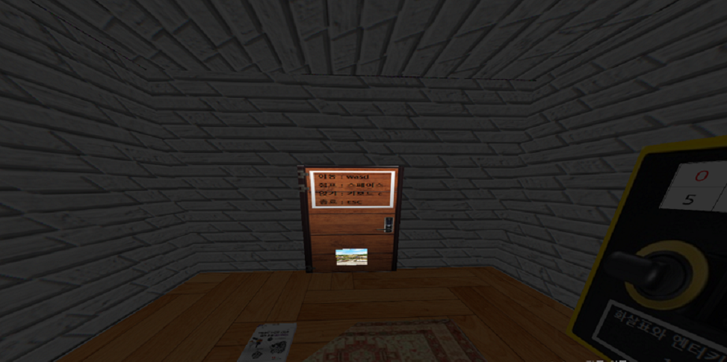  
플레이어는 게임시작시 다음과 같은 방에 갇히게 됩니다. 정면의 문을 통해 밖으로 나가야 하며 기본적인 조작법을 확인할 수 있습니다. 우측 금고의 비밀번호를 풀고 열쇠를 얻어 문을 열어야 합니다.  
  
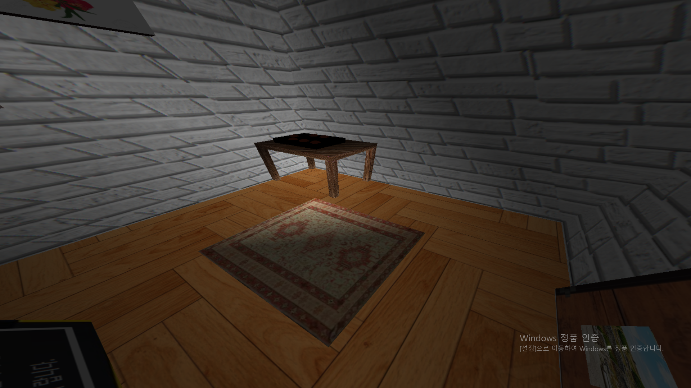  
다음 문과 금고를 등뒤로 하고 찍은 바닥과 책상의 모습입니다. 바닥의 카펫에 반응성이 있어 한 번 클릭 시 카펫의 일부가 들춰지고 책이 드러나며 한번 더 클릭 시 책이 열리고 힌트가 담긴 쪽지가 나오게 됩니다. 카펫은 유저의 입장에서 낮게 있다고 가정하고 게임의 유저가 먼저 앉은 후에 선택 해야 카펫을 선택할 수 있도록 했습니다.

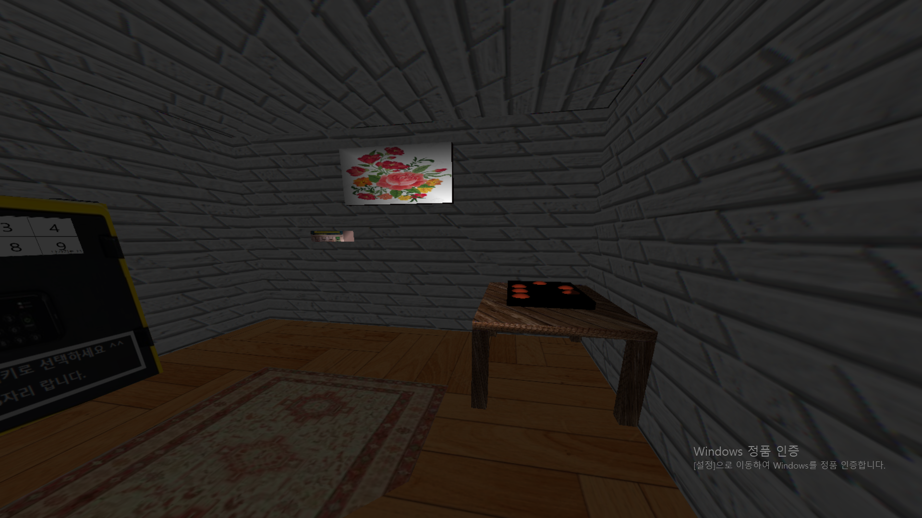  
다음으로 문을 등지고 선 모습입니다. 왼쪽은 아까 나온 금고이고 책상위의 판과 구형 물체는 금고의 비밀번호를 풀 힌트가 됩니다. 정면에는 액자가 있으며 책상 밑에 자가 숨어있습니다. 앉지 않으면 보이지 않으며 자를 획득해 액자를 선택하면 액자의 그림이 바뀌게 됩니다. 이 또한 금고의 비밀번호 힌트가 됩니다.

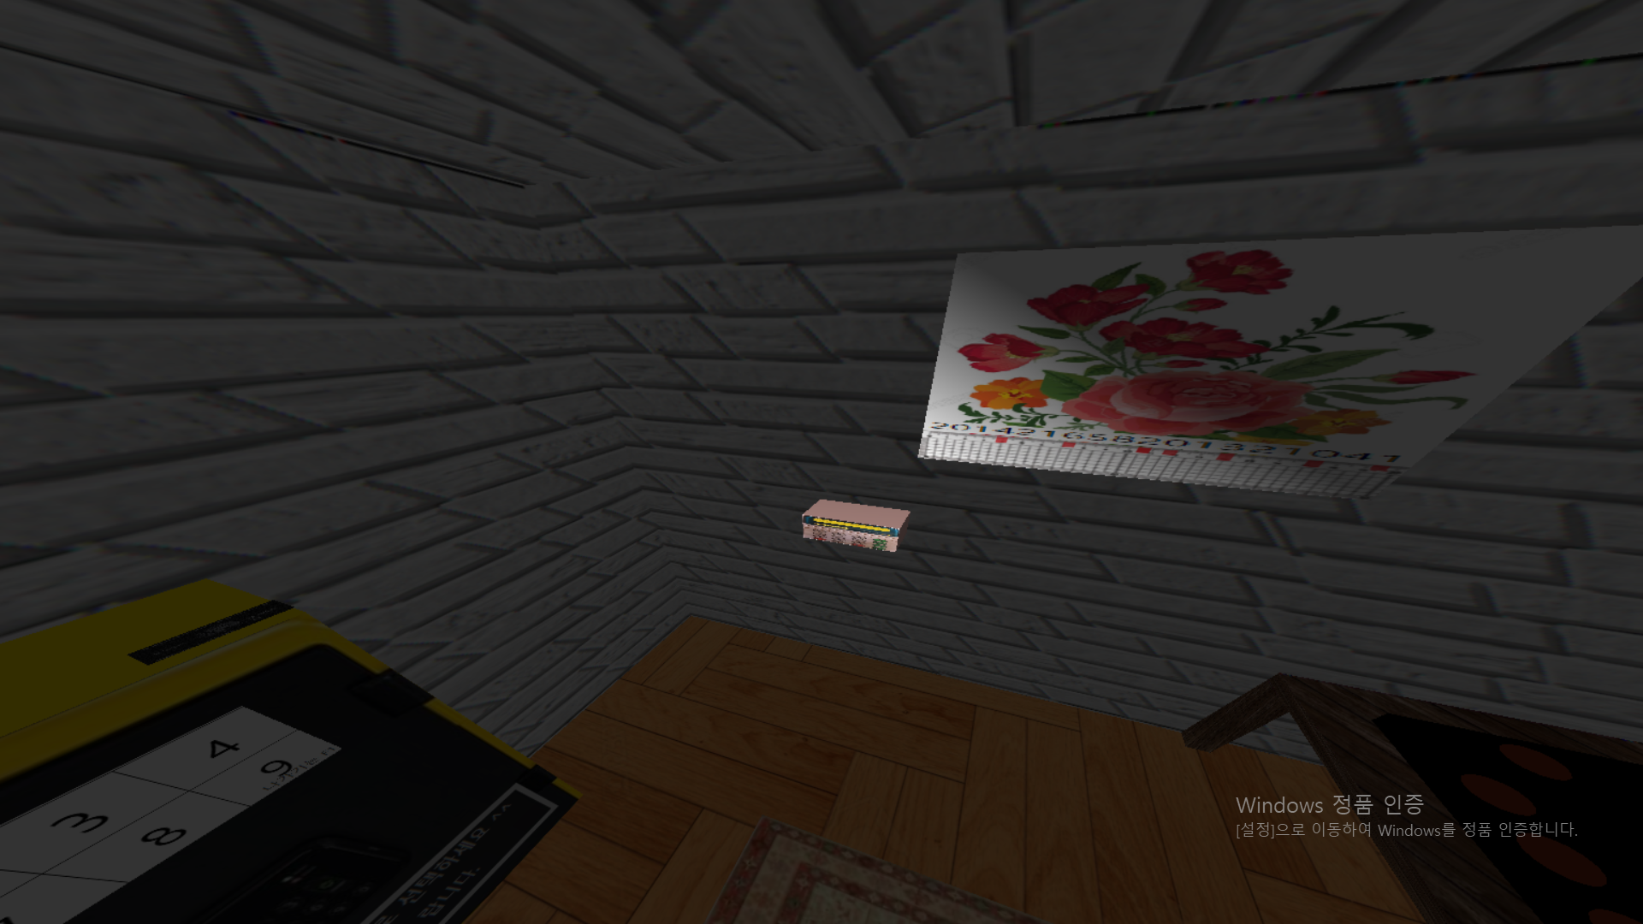  
다음 모습은 유저가 점프를 하고 그 순간에 금고의 윗면을 찍은 모습입니다. 금고의 위에는 카드가 하나 있습니다. 이를 획득할 수 있고 이는 방을 탈출하는 데는 도움이 되지 않지만 숨겨진 요소로서 액자 아래에 조그만 카드 리더기를 선택하면 문 아래의 구멍으로 군만두가 하나 나옵니다. 이를 획득할 수 있습니다. (군만두 또한 방을 탈출하는 데에는 도움이 되지 않습니다.) 다음으로 보이는 액자는 책상 밑에서 자를 얻은 후 액자를 선택해 반응성을 준 모습입니다. 액자 그림에 자가 겹쳐진 듯한 모습이 보이며 이는 금고의 비밀번호 힌트가 됩니다.

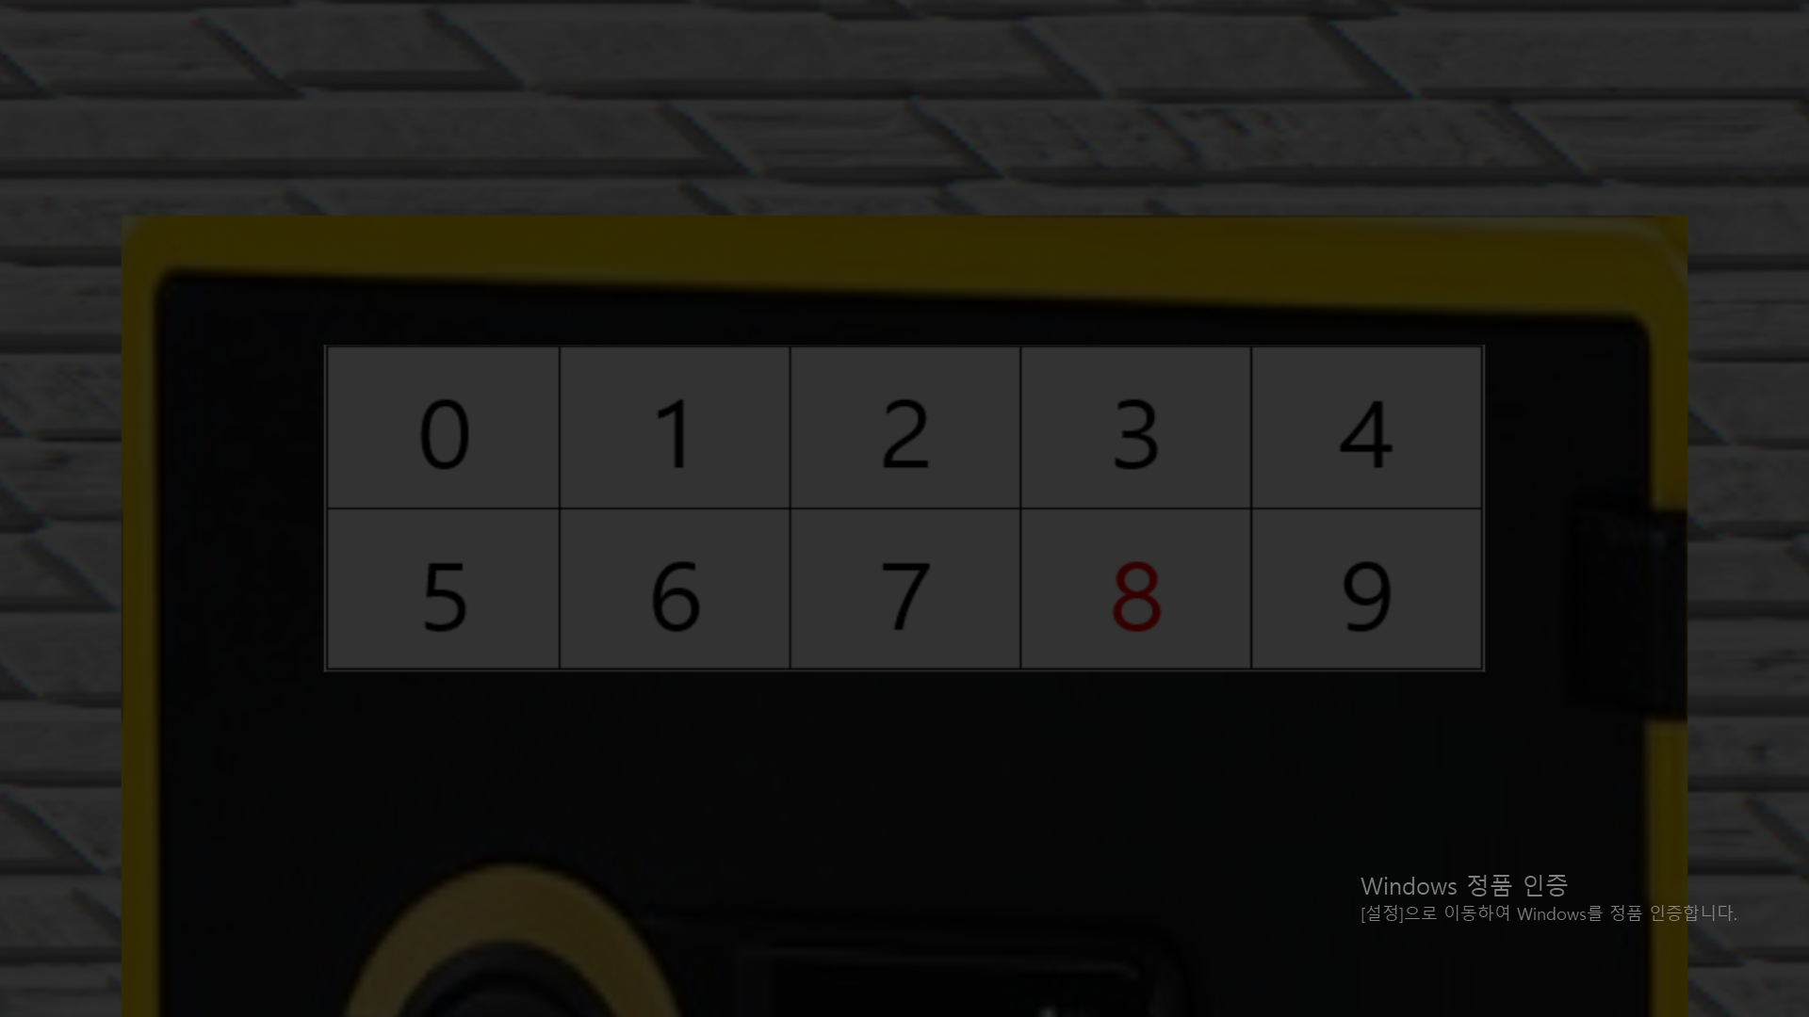  
다음으로는 금고의 윗부분 입니다. 액자의 힌트를 얻고 카펫 아래의 힌트를 얻는다면 금고에 반응성이 생깁니다. 금고를 클릭할 시 유저의 시점 좌표가 고정이 되며 회전 및 이동이 불가능 하고 비밀번호를 입력 할 수 있는 상태가 됩니다. 키보드 방향키의 입력으로 0 ~ 9 까지의 숫자 중 하나를 엔터키를 통해 입력할 수 있고 16자리의 비밀번호가 일치한다면 금고의 문이 열립니다. 현재의 사진은 방향키를 조작해 8을 선택하는 모습입니다.

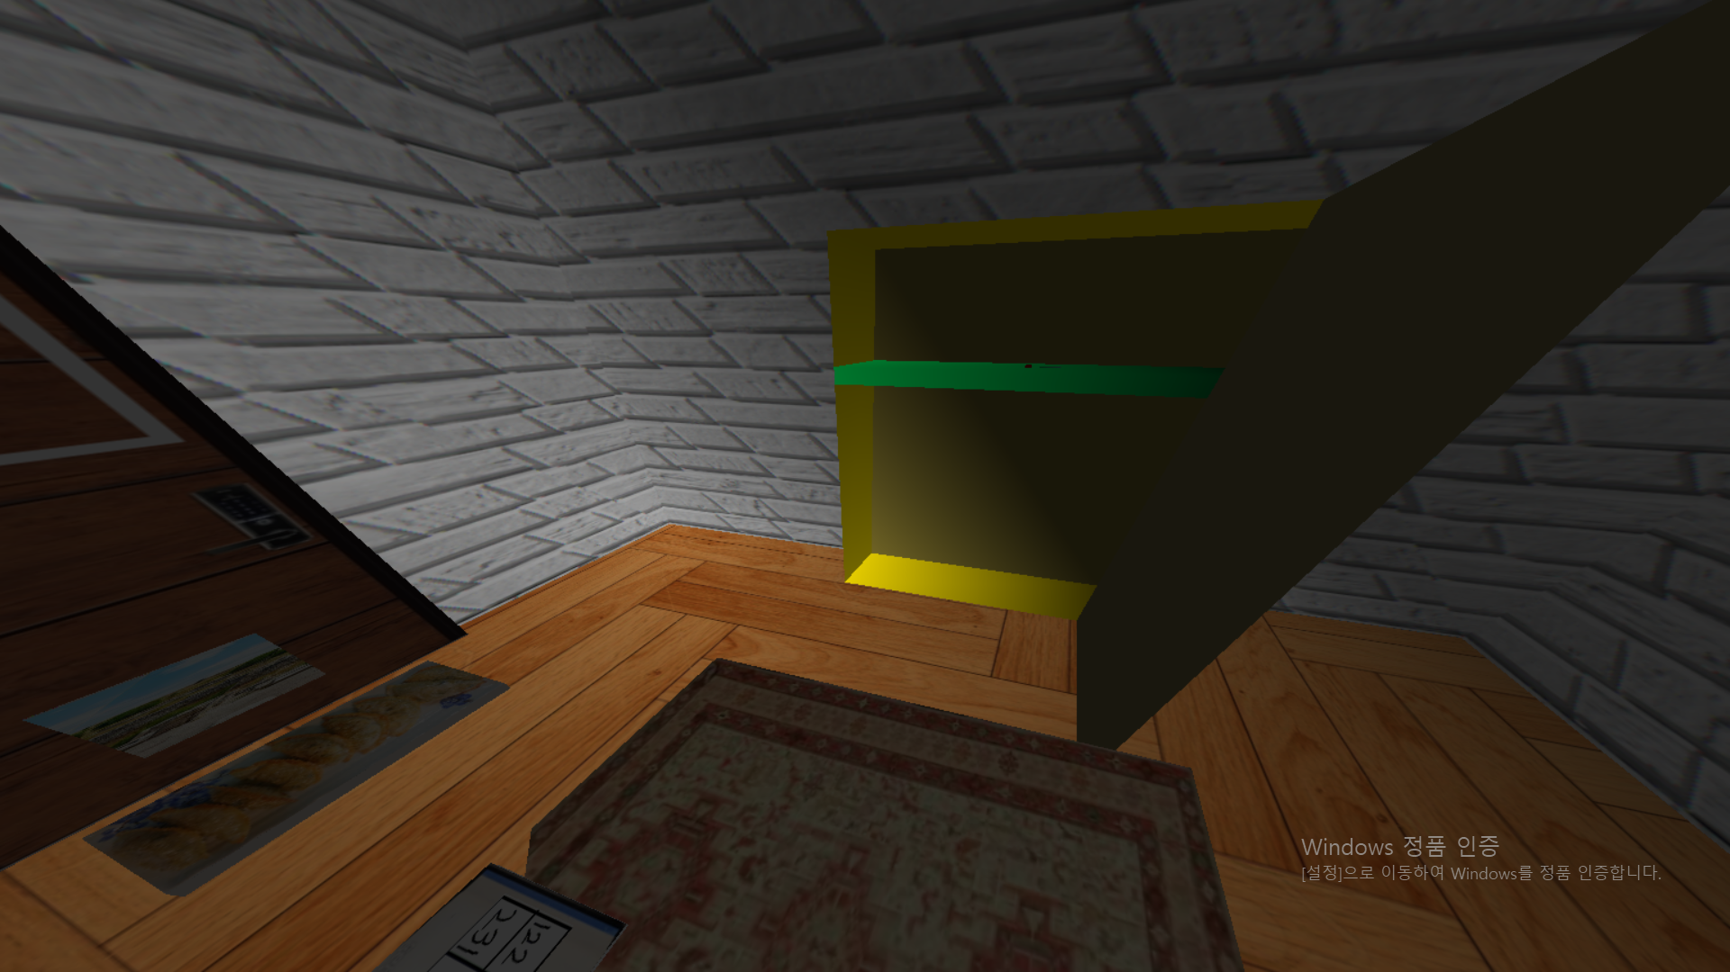

다음은 문 아래에 군만두가 놓인 모습 입니다. 카드를 획득하고 카드 리더기에 반응하는 것으로 획득 가능합니다. 가운데에는 금고가 열린 모습입니다. 잘 보이지 않지만 희미하게 열쇠가 있습니다. 저 열쇠를 획득하면 문에 반응성을 줄 수 있으며 문을 열면 게임에서 승리합니다.

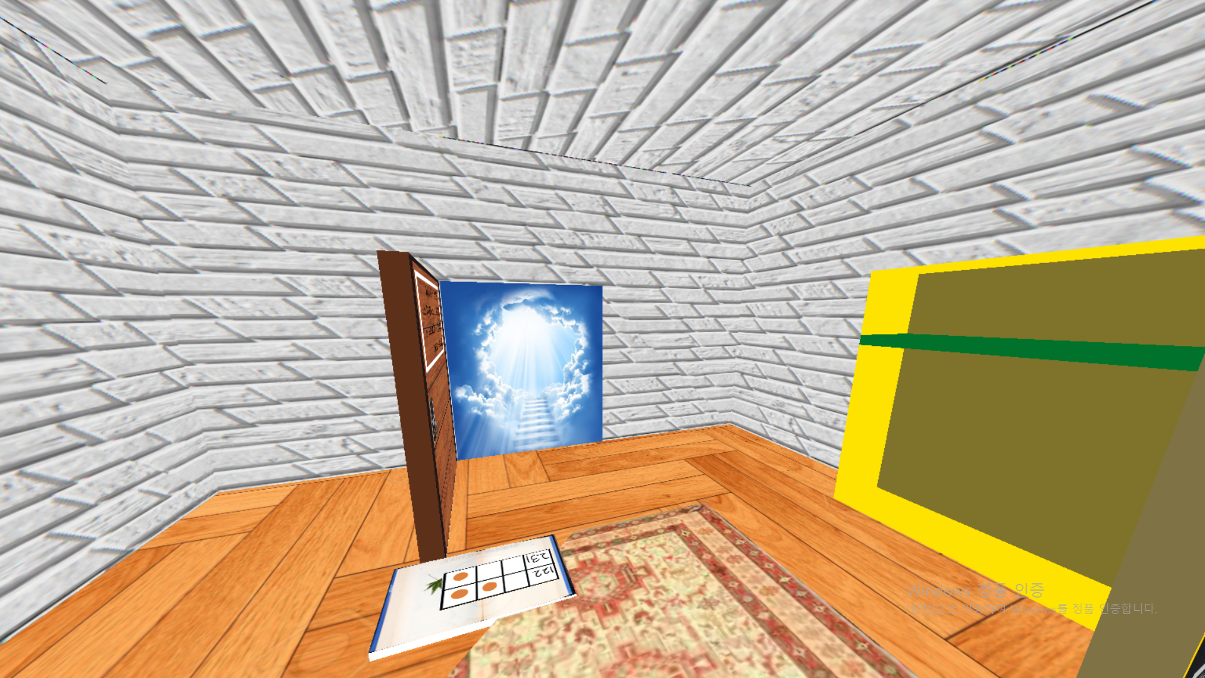  
다음은 마지막 게임에서 승리한 모습입니다. 열린 금고에서 열쇠를 획득하였고 문에 반응성을 주면 화면이 밝아지며 문이 열리게 됩니다. 다시 한 번 문을 클릭하면 게임이 종료됩니다. 중앙 아래에는 카펫 아래에 있던 책과 쪽지의 모습입니다.

1. **팀원 작업 내용.**

게임 특성상 시작 직후 오브젝트의 모델링과 렌더링을 바로 시작할 수 없었습니다. 우선 게임의 전체적인 개요와 퍼즐, 퍼즐에 필요한 오브젝트 등을 먼저 고려해야 했고 내용의 전개가 필요했습니다. 처음 이 작업을 함께 하였고 게임의 전개가 정해지고 나서 필요한 물체의 좌표 값과 그릴 방법 등을 코딩이 아닌 손으로 그려가며 전체적인 틀을 짜는 작업을 했습니다.

이헌형 팀원은 주로 코드를 통해 물체를 그리고 확인할 수 있는 작업을 많이 했습니다. 처음에 구상했던 물체의 좌표, 그릴 방법 등을 고려해 오브젝트를 직접 코딩 하였고 큰 틀이 되는 메인 함수의 코딩 또한 했습니다. 사용자의 마우스 움직임에 따른 시점을 변환하기 위한 MousePassiveMotion 등을 코딩하여 시점이 변화하는 것을 구현하였고 그 과정에서 마우스 좌표 값을 읽어 회전하는 정도를 구하고 LookAt함수에 적용도 하였으며 Projection 모드 또한 구현해 perspective를 통한 원근 투상도 구현하였습니다. KeyboardFun을 구현하여 사용자의 키보드 입력에 따른 좌표의 이동 등을 구현하였습니다. 카메라의 위치가 되는 eye 좌표를 직접 계산해 가며 구현하였고 움직임으로 인해 방을 이탈하거나 오브젝트를 통과하는 등의 버그를 잡았습니다. Display 함수 또한 구현하여 물체를 그릴 순서 및 구조와 직접 그린 오브젝트를 확인할 수 있었고 MyReshape함수 및 뷰 포트 적용과 해본 적 없는 풀 스크린 모드 등을 찾아보며 구현하였습니다. 이헌형 팀원이 처음 했던 이 작업들은 나중에 수정이나 보완, 약간의 추가만 하면 될 정도로 틀이 다 짜여져 있었고 이는 프로젝트 진행의 원동력이 됐습니다.  
  
이헌형 팀원은 오브젝트의 렌더링 및 큰 틀을 짜는 것 뿐만 아니라 중요한 기능 구현에도 많은 부분을 기여했습니다. 특히나 조명의 구현, 텍스처 매핑의 구현은 제대로 배우지 못해 어려웠을 부분인데 여러 자료를 찾아보며 공부해 구현하였습니다. 기존에는 조명을 방의 각 면에 두고 메뉴 엔트리를 통한 조명의 조절 또는 사용자의 위치에 따라 조명을 켜고 끄는 등 고정된 조명을 구현하려 했으나 게임의 침울한 분위기나 느낌을 살리고자 다른 곳은 어둡게, 사용자가 보는 방향은 손전등을 비추는 듯한 느낌으로 구현 하였고 조명의 세기 및 비추는 방향을 확인해 가며 구현 하였습니다. 텍스처 매핑은 제안서를 작성할 당시 이렇게 하자고만 얘기를 하고 실제로는 배운 적 없는 내용이었습니다. 이헌형 팀원은 그 과정에서 텍스처 매핑 자료를 직접 찾아보며 구현했습니다. Gl에는 없는 2D 이미지 처리를 위한 헤더 및 라이브러리를 찾아 적용했고 그 과정에서 매핑을 위한 이미지를 찾고 필요한 것은 직접 그렸습니다. 오브젝트에 바인딩 및 로드한 이미지들을 전역변수로 관리 하였고 오류 및 예외의 처리와 새로운 라이브러리를 위한 설정까지 하였습니다. 프로젝트 코드의 구현 외에 프로젝트의 최종 발표를 맡을 계획에 있습니다.

저는 주로 코드의 구현 보다는 함수의 구조화, 계층화 등의 정리 작업에 힘썼습니다. 모든 오브젝트의 모델링과 렌더링 함수를 계층적으로 나누어 반응성이 있는 오브젝트와 없는 오브젝트로 나누는 분류 작업을 했고 이를 클래스화 하여 각 오브젝트 들이 상속 받도록 했습니다. 한 개의 cpp파일에 들어있는 모든 좌표 값, 상태 변수, 메소드 등을 클래스로 묶고 여러 파일로 나누어 정리 했습니다. 클래스화 시킨 오브젝트들의 객체를 관리 할 수 있도록 반응성이 없는 오브젝트는 단순히 그리기 위한 벡터에 넣어 관리 했고 반응성이 있는 오브젝트는 getName()을 통해 선택된 대상을 읽어와야 하므로 map으로 관리 하도록 구성했습니다. 시점의 변환을 위한 변수, 함수 또한 camera 클래스로 관리하고 정리했습니다.  
그리고 저는 이헌형 팀원이 구현한 여러 함수들에 기능을 추가 하거나 보완하는 작업을 했습니다. 기존에 사용자의 움직임을 KeyboardFunc 으로만 작성해 부자연스러웠던 것을 eye의 상태만 변경해 TimerFunc를 통한 부드러운 움직임이 나오도록 보완하고 KeyUpFunc 함수를 통해 상태의 변환이 자연스럽도록 잡았습니다. 사용자의 단순 움직임에 더해 점프와 앉는 기능을 추가하였으며 이 또한 TimerFunc로 관리 하도록 했습니다.  
  
제가 구현했던 부분 중 가장 힘들었던 것은 오브젝트 피킹 이었습니다. 반응성을 가지는 오브젝트를 마우스로 골라내는 방법 중 하나인데 이 역시 처음 하는 내용이라 어려웠습니다. 스페셜 오브젝트 클래스를 따로 두어 변수 상태를 두었고 선택이 되면 상태가 함수가 다르게 실행 되도록 했습니다. 셀렉트 모드 렌더링 및 오브젝트 네임의 초기화, 설정 등을 하였으며 이는 마우스의 클릭으로 얻어오는 값이기에 마우스 클릭 시 반응을 위한 MouseFunc을 작성했습니다. 구현 외에 제안서와 최종 보고서 작성을 맡았습니다.

1. **계획과 변동사항.  
   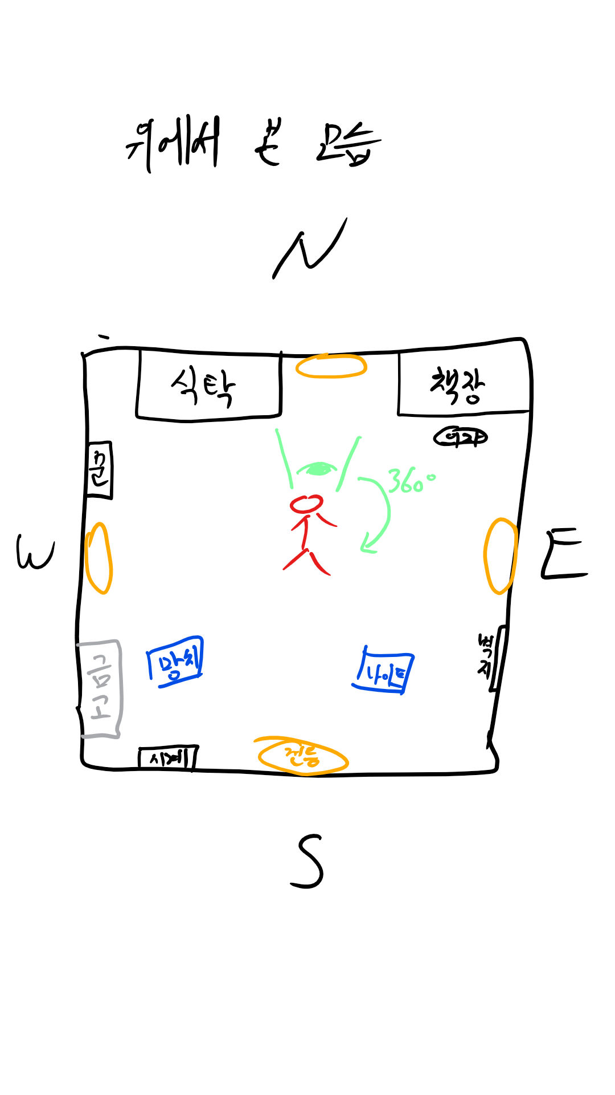**기존 제안서의 그림 입니다. 이와 비교하여 설명 드리겠습니다. 당시 그림의 내용은 대략적인 그림이었다는 점 감안하여 주시기 바랍니다.  
     
   가장 크게 바뀐 부분 중 하나는 조명의 사용 방법 입니다. 기존에는 전등을 벽에 붙이고 메뉴 엔트리 등을 통해 조작하거나 사용자가 가까이 갔을 때 조명이 켜지는 등의 방법을 생각했습니다. 저희는 여기서 조명의 방향이 사용자의 시점에서 바라보는 방향으로 비추도록 변경 했습니다. 1인칭 시점의 특성 상 사용자가 어떤 오브젝트와 가까이 있는 것과는 별개로 자신이 보는 시점에 관심이 가게 되고 그곳으로 빛을 쏘아주는 것이 게임 특성에 알맞다고 생각했습니다. 메뉴 엔트리를 통한 조명의 변화는 마우스의 커서가 고정되어 있는 일관성에 어긋나 집중을 흐리게 할 것이라 생각했고 메뉴를 고르는 것으로 마우스의 좌표가 읽혀 오브젝트가 피킹 되거나 해당 방향으로 시점을 돌리는 등의 문제를 발생시킬 수 있습니다. 모든 조명을 켜서 재미 요소를 감소시키는 것을 없애고 사용자의 시점과 조명을 일치시켜 귀찮음을 없애려는 이유 였습니다. 사용자가 손전등을 비추고 있는 듯한 컨셉으로 하였습니다.  
     
   그 외에 사용자의 시점, 오브젝트에 반응성을 주는 것, 텍스처 매핑을 통한 현실감 증가 등은 제안서의 내용과 같습니다. 제안서의 그림을 보며 느끼는 것은 처음에 욕심이 많았고 오브젝트를 많이, 컨텐츠도 많이 두려 했습니다만 최종 프로젝트 결과물과 비교하면 많이 적은 듯 합니다. 하려 했던 것에 비해 결과가 다르니 이것도 변경 사항이라 생각합니다.  
   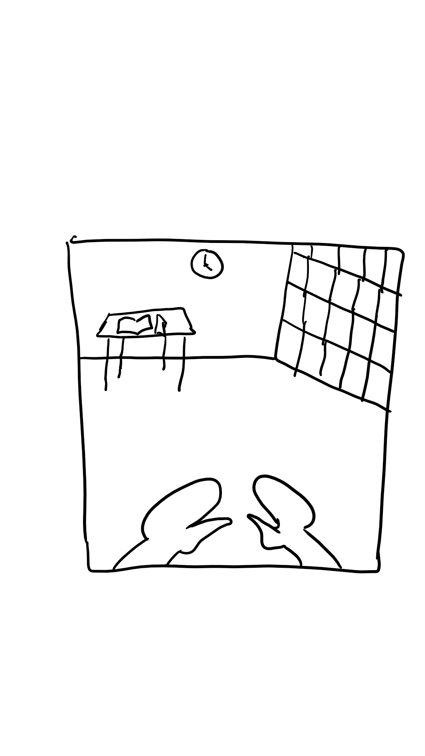  
   제안서의 다음 그림 입니다. 그림의 의도를 대부분 구현됐으나 손을 그리지 못했습니다. 이는 최대한 기능 구현에 힘쓰고 기능에 영향이 없는 것들은 가장 마지막에 하기로 하였고 이는 구현하지 못했습니다.  
     
   다음 변경 사항은 대부분의 방탈출 게임은 주로 주인공의 위치가 고정되어 있는 2D 형식 입니다. 첫 의도는 주인공의 위치를 중앙에 고정시키고 대신 3D의 특성을 살리기 위해 시점을 돌릴 수 있도록 할 계획이었습니다. 제안서 작성 당시 주인공의 직접 이동은 고민 중이었으나 3D의 특징을 더 살리기 위해 직접 이동을 구현하였으며 방에서 이탈하거나 물체와 겹치는 등의 문제를 잡았습니다.  
     
   다음으로는 타이머 시간을 화면에 표시하고 일정 시간이 지나면 게임이 끝나도록 할 계획이었습니다. 타이머를 측정하고 10분이 지나면 게임이 종료되도록 하는 것은 구현 되었으나 시간을 화면에 표시하지 못했습니다.  
     
   마지막으로 원래는 획득한 아이템을 따로 확인할 수 있는 2D 형식의 아이템창을 구현하려 했으나 구현하지 못했습니다. 생각보다 오브젝트의 개수가 적어 확인의 필요성을 느끼지 못했고 구현이 쉽지 않았습니다.
2. **구현 내용 및 설명.**

우선 구현한 각 클래스에 대해 설명 드리겠습니다.  
1. Object : 모든 오브젝트의 가장 최상단에 있는 클래스 입니다. Virtual 함수를 사용해 상속받는 오브젝트 들이 다른 내용을 수행하도록 했습니다.  
텍스처 매핑을 사용해 color는 필요하지 않았기 때문에 static 칼라 변수를 두어 모두 같은 색으로 그리도록 하였고 4개의 점이 주어지면 그려지는 순서를 정할 MyVertexList 배열이 있습니다.  
물체를 대강 표현하는 Draw()함수와 텍스처 매핑 및 은면 제거 등 모든 처리를 해 완전한 오브젝트를 그리는 DrawObject()가 있습니다.  
  
2. SpecialObject : Object 클래스를 상속 받았으며 여기에 status 변수와 index 변수가 추가됐습니다. 이 물체를 피킹해 상태가 변했음을 저장할 변수와 glLoadName()을 통한 물체 이름을 저장할 변수 입니다.  
  
3. Camera : 아무 상속을 받지 않았으며 게임에 필요한 카메라, 윈도우 변수를 모두 가지고 있습니다. 시점 위치, 바라보는 원점, pitch, yaw 변수가 있으며 윈도우 너비 높이 변수와 상태 변수, 점프를 위한 y_vel 속도 변수가 있습니다.  
함수로는 CameraSit() 앉는 함수, CameraStand() 일어나는 함수, CameraBound() 벽과 물체를 통과하지 못하게 막는 함수, Moving() 이동하는 함수 등이 있습니다.  
  
4. Cabinet, Card, CardReader, Carpet, Door, Dumpling, Frame, Key, Ruler :   
이 클래스들은 SpecialObject를 상속 받았으며 추가된 것은 없습니다.  
  
5. Egg, Table, Wall : 일반 Object 클래스를 상속 받았으며 단순히 그리기 위해 분류해 놓은 클래스 입니다.

구현된 내용.  
  
자세한 내용은 코드와 함께 하고 굵직한 기능의 설명을 드리겠습니다.  
  
1. **사용자의** **이동**.  
사용자의 이동은 camera 클래스의 eye의 조작으로 구현했습니다. 키보드 ‘w’, ‘a’, ‘s’, ‘d’ 로 사용 가능합니다. 사용된 함수는 MyKeybord(), camera.Moving(), KeyUpFunc(), TimerFunc()입니다. 초기에 키보드 콜백 함수만을 이용하여 구현 했고 눌렀을 시 eye를 바로 변경시켜 꾹 누르고 있어도 가는 것이 끊기거나 반응이 느렸습니다. 이것을 잡기 위해 eye의 변경을 카메라 진행 방향 상태에 따라 움직이는 camera.Moving() 함수로 옮겼고 이것을 타이머 콜백 함수에 넣어 계속해서 움직이게 했습니다. 이렇게 할 경우 방향키를 놓았을 때 상태가 바뀌는 함수가 필요했고 이를 위해 키보드 업 콜백 함수를 사용했습니다. 물체의 점프와 앉기는 camera의 상태로 조작하였으며 스페이스키와 ‘c’ 키로 사용 가능합니다. 점프를 하면 속도를 일정 값으로 셋팅 해 타이머 콜백에 주기적으로 eyey 좌표를 속도만큼 더하고 속도를 일정 값만큼 빼는 것으로 하였으며 앉기는 eye y좌표를 일정 값으로 셋팅만 했습니다.  
  
2. **사용자의 시점 변환.**시점 변환은 MyPassiveMotion() 함수만을 사용하여 구현했습니다. 콜백 함수로 사용하였으며 처음 시작 시 커서 위치를 화면의 중앙으로 이동시키고 마우스 이동 발생시 중앙의 위치와 현재 좌표의 차이를 구해 미리 정해 놓은 마우스 이동 속도와 곱해 정규화 한 후 at 위치를 변경했습니다. 다음 커서를 다시 중앙으로 위치 시키고 Redisplay 했습니다.  
  
3. **텍스처 매핑.**우선 자료를 찾아본 바로는 GL에서 2D 이미지를 직접 로드 하는 것은 지원 안 하는 걸로 알고 있습니다. 해서 새로운 라이브러리와 헤더 파일을 찾아 임포트 하여 사용 했습니다. AUX.h를 사용했습니다. 우선 LoadTexture() 함수를 사용해 res 폴더의 모든 사용할 비트맵 이미지를 읽어 texture[]에 저장합니다. 후에 오브젝트를 그릴 때 BInding하여 물체의 각 면에 이 이미지를 하나씩 씌워주는 것으로 구현했습니다. 후에 각 오브젝트 객체에서 DrawObject() 호출 시 전역 변수 texture[]에서 텍스처를 가져와 사용하고 그립니다.  
  
**4. 오브젝트 셀렉트.**오브젝트 셀렉트는 MyMouse(), PickingObject(), SelectProcess()를 사용하여 구현 했습니다. 사용법은 스페셜 오브젝트에 마우스 클릭을 하면(크로스 헤어 모양 커서에 맞춰서) 조건이 맞았을 때 오브젝트 셀렉트를 합니다. 우선 DEPTH_TEST를 사용해야 하며 z_index와 거리 값을 가져오기 위함 입니다. 우선 마우스 클릭 콜백 함수에 PickingObject() 함수를 콜합니다. 그럼 x, y 좌표를 읽는 순간에 PickingObject()에 매개변수로 넘겨주고 현재 뷰 포트를 저장한 후에 이 함수에서는 셀렉트 모드를 실행합니다. 셀렉트 모드가 실행되면 기존에 그림을 그리던 공간이 아닌 다른 버퍼 공간으로 들어가 현재 화면에 그려진 것을 다시 그리고 그곳에서 오브젝트 셀렉트 검사를 해 선택된 오브젝트의 네임을 가져옵니다. 오브젝트의 네임은 셀렉트 모드에 들어가 그림을 그리기 전에 오브젝트에 부여해 주어야 합니다. 이것은 각 객체가 가지고 있는 인덱스 변수로 했으며 이렇게 가져온 오브젝트의 네임을 SelectProcess()에 넘겨주게 됩니다. SelectProcess() 함수는 Special 오브젝트의 상태를 검사하고 조건이 맞다면 반응을 하는 함수입니다. 전역 변수로 스페셜 오브젝트가 들어있는 map에 name을 키로 객체 포인터를 받아 그 함수의 반응성을 주는 것으로 구현 했습니다.  
  
**5. 조명 효과.**조명 효과는 사용자의 시점이 변하면 그에 따라 자동으로 따라오며 사용됩니다. InitLight()함수로 이니셜라이즈 합니다. 먼저 조명의 위치와 방향을 각각 카메라 위치와 방향으로 동일시 해줍니다. 후에 InitLight() 함수를 호출해 조명의 세기, 종류를 지정해주고 광원 모드를 활성화 해준 뒤에 glLight의 값으로 지정해준 세기와 종류, 전역 변수인 조명 위치, 방향을 넣습니다. PostRedisplay() 될 때마다 조명의 방향과 원점이 바뀌며 마치 손전등을 들고 비추는 것과 같은 효과를 줍니다. 마지막으로 문이 열릴 시에 바깥 화면이 나오며 조명 효과가 자동으로 꺼지고 방이 밝아집니다.

1. **구현 코드 및 설명.**

전역 변수 및 클래스의 소개는 앞에 설명한 것과 같습니다. 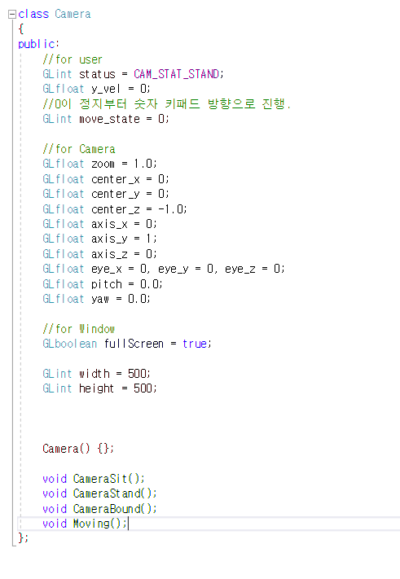  
카메라의 클래스는 다음과 같습니다.  
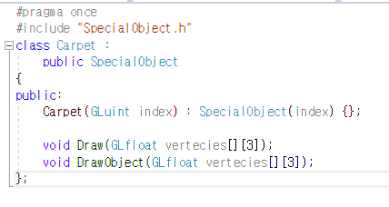  
SpacialObject의 예시로 카펫을 보여드리겠습니다. 각 오브젝트의 그리는 좌표가 전역 변수로 선언되어 있으며 Draw는 좌표를 받아 대략적인 그림을 그리는 함수이고 DrawObject 함수는 이를 포함하여 바인딩, 은면 제거 등의 내용을 실행합니다.

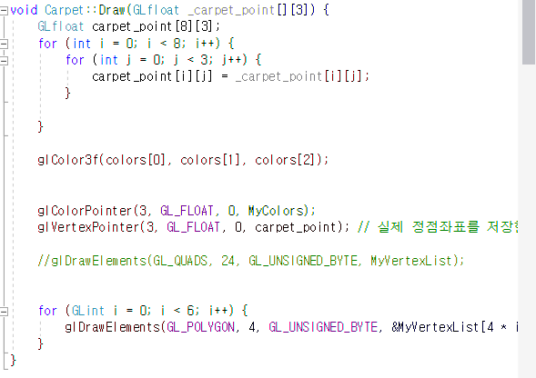  
Draw의 내용은 다음과 같습니다. 색상은 바인딩으로 처리되기 때문에 아무 값이나 넣어줘도 상관 없으며 단순히 물체를 그리기만 합니다.  
  
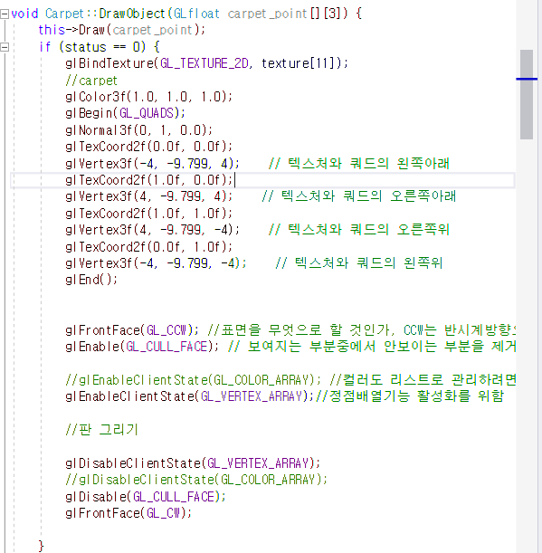  
다음 DrawObject() 함수 입니다. 내부적으로 Draw() 함수를 호출하며 그 후에 그 위에 바인딩 하여 다시 그리는 작업을 합니다. 또한 다 그린 후에 은면을 제거하는 작업을 합니다. 자세히 보면 DrawObject() if문이 있고 status를 받아오는 것을 알 수 있습니다. 이는 오브젝트 반응여부를 보는 것으로 반응이 올 때마다 상태가 바뀌며 상태에 따라 그리는 내용이 다르기 때문입니다.  
  
메인 함수.  
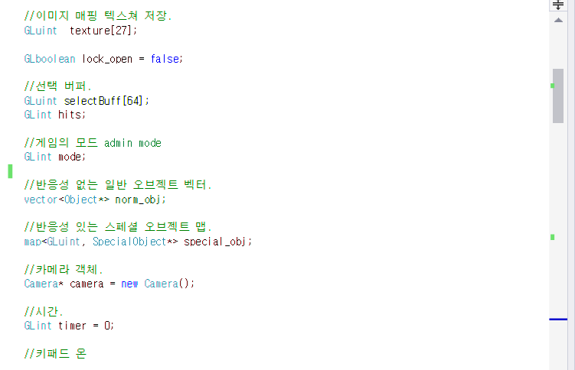  
중요한 전역 변수 들만 모았습니다. 내용은 주석과 같습니다.  
  
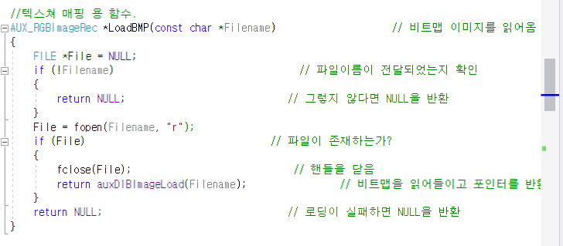  
다음으로 LoadBMP 함수 입니다. FIleName 매개 변수를 이미지 경로/파일 이름 으로 받아 해당 이미지 비트맵을 로드합니다. 파일이 성공적으로 로드 되었는지 확인합니다.  
  
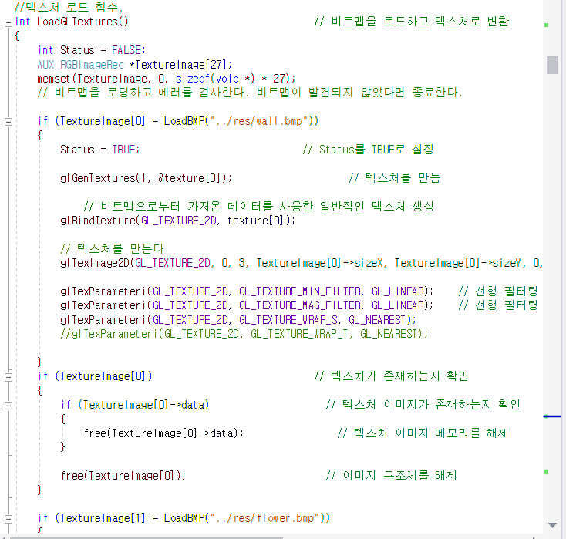  
다음 LoadGLTextures() 함수 입니다. 위의 함수가 비트맵 이미지 한 개를 읽어오는 함수라면 이 함수는 필요한 모든 이미지를 불러오는 함수 입니다. 내부적으로 LoadBMP 함수가 수행 되는 것을 알 수 있으며 마지막 줄로 이미지 로드 함수가 단순히 반복해서 수행되는 것임을 알 수 있습니다. Status는 파일 로드가 성공적으로 되었는지 확인하는 것이며 memset 함수는 텍스처를 저장할 배열을 초기화 하는 함수 입니다.  
  
  
  
  
  
  
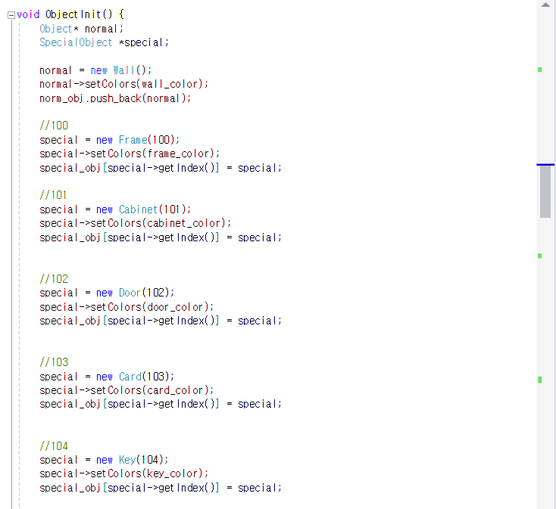

ObjectInit() 함수 입니다. 객체를 모두 클래스화 했기 때문에 객체를 선언해 주고 저장하는 코드 입니다. 각각 오브젝트 포인터, 스페셜 오브젝트 포인터 하나씩을 선언했으며 버퍼처럼 그 포인터에 생성하고 오브젝트는 norm_obj 벡터에, 스페셜 오브젝트는 Name을 붙여 special_obj 맵에 넣습니다. 후에 오브젝트 피킹이 되었을 때 Name을 맵의 키 값으로 객체를 가져옵니다.  
  
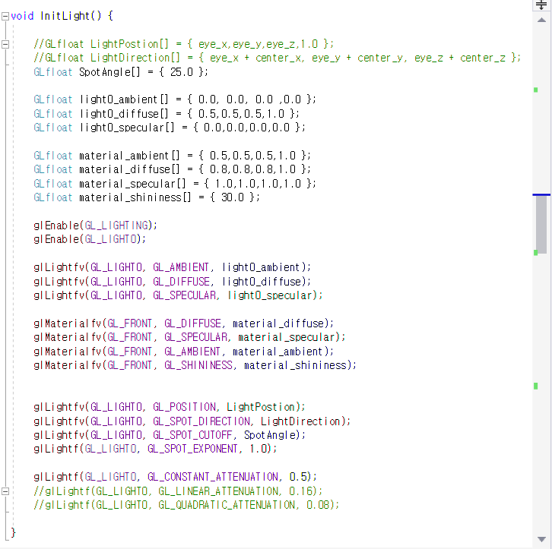  
InitLight() 함수 입니다. 조명의 세기와 각도, 종류를 선언하고 초기화 합니다. 조명을 가능하게 하는 glEnable(GL_LIGHT)를 사용합니다. 조명의 값을 세팅해 주는데 LightPosition과 LightDirection은 전역 변수로 설정 된 조명의 위치와 방향 입니다.  
  
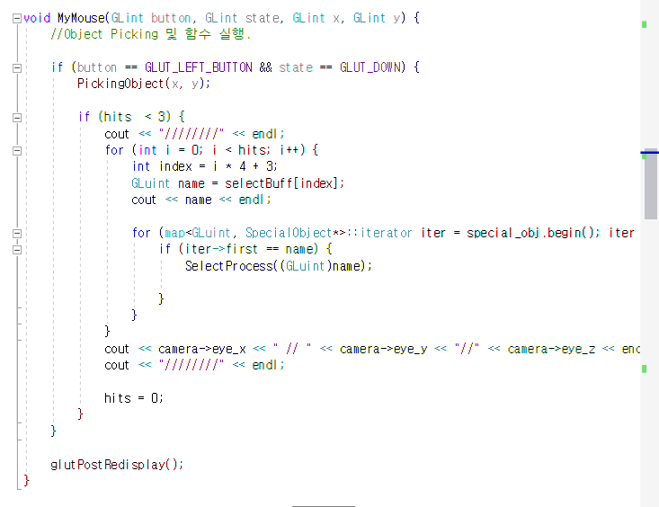

마우스 콜백 함수 입니다. 마우스 좌클릭이 발생하면 그 좌표를(이 게임에서는 스크린의 중앙) PickingObject() 매개 변수로 넘겨줍니다. 그럼 함수를 자체적으로 수행하고 selectBuff에 선택된 순번, z거리, 오브젝트의 name이 들어가는데 그 name을 가져와 special_obj 전역 변수 맵에 접근해 해당 객체를 가져오고 그 객체를 selectProcess() 합니다. 이 함수는 물체가 선택되고 조건이 맞다면 상태와 그리는 것을 변화시키는 함수 입니다.  
  
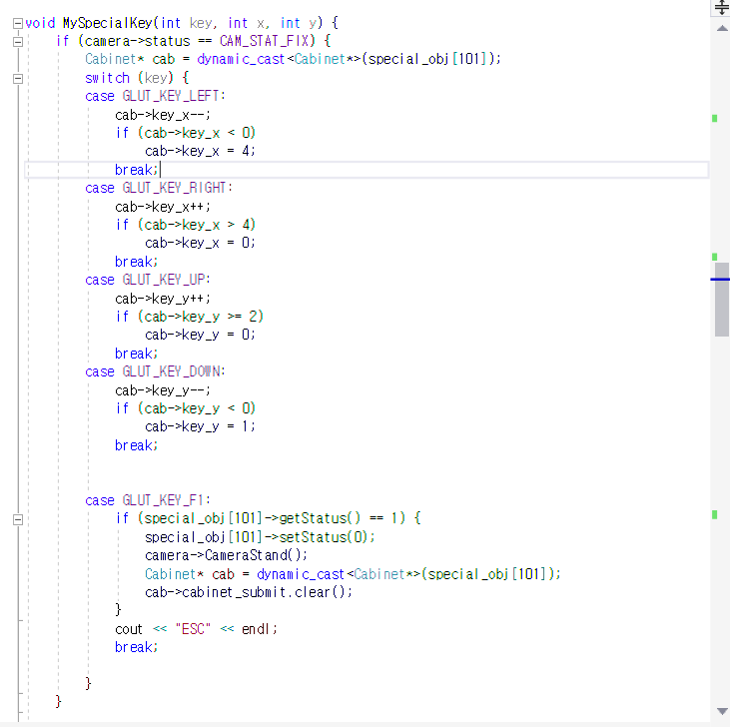  
다음 스페셜 키 콜백 함수 입니다. 이 함수의 키 들은 특수한 경우에 쓰이는데 방 안의 모든 탈출 힌트를 얻고 금고를 피킹 하면 비밀 번호를 눌러 금고를 열 수 있게 됩니다. 비밀 번호를 누를 때 필요한 함수이며 이 때에는 시점 이동과 위치 이동이 불가능 하며 점프와 앉기도 안됩니다. 방향키를 이용해 금고 번호를 조작하고 엔터를 통해 번호를 입력합니다. F1키를 누르면 해당 FIX 모드를 빠져나오며 카메라가 CameraStand()함수를 통해 원래대로 돌아옵니다. 16자리의 번호를 입력하면 Cabinet 클래스만 가지고 있는 cabinet_answer 변수와 값을 비교해 맞았는지 확인하고 맞았다면 special_obj[101]의 상태를 바꿉니다. 이 객체가 Cabinet 객체 입니다. Cabinet은 아주 특수한 오브젝트 입니다.  
  
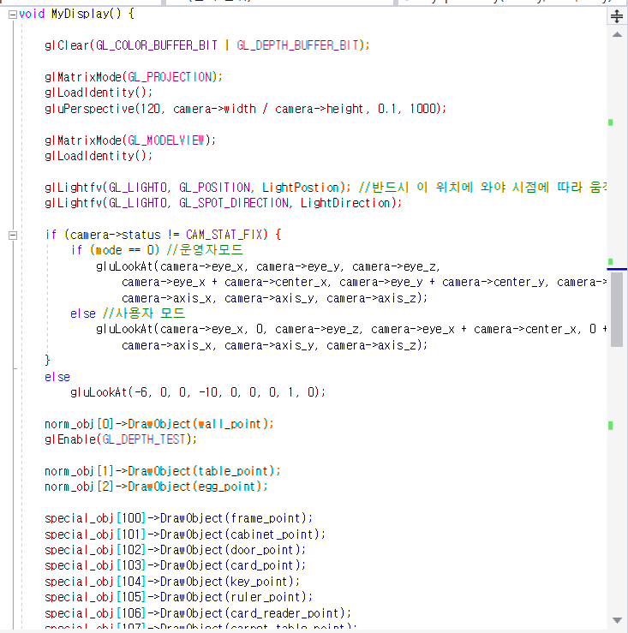  
다음은 MyDisplay() 함수 입니다. 컬러와 깊이 버퍼를 비운 후 프로젝션 설정, 모델 뷰 설정 후 광원의 위치와 방향을 조정합니다. Camera->status == FIX인 상태는 아까 금고의 비밀번호를 풀고있는 이동이 불가한 상황이며 그럴 경우엔 시점을 고정하고 아닌 경우엔 카메라 시점으로 시점 변환을 합니다. 다음으로는 벡터와 맵에 있는 모든 객체를 전부 그려줍니다. 오브젝트의 DrawObject() 실행 시 단순한 개요 + 바인딩 + 은면제거 까지 모두 완료됩니다. 그 다음으로는 Flush() 및 버퍼를 교환합니다.  
  
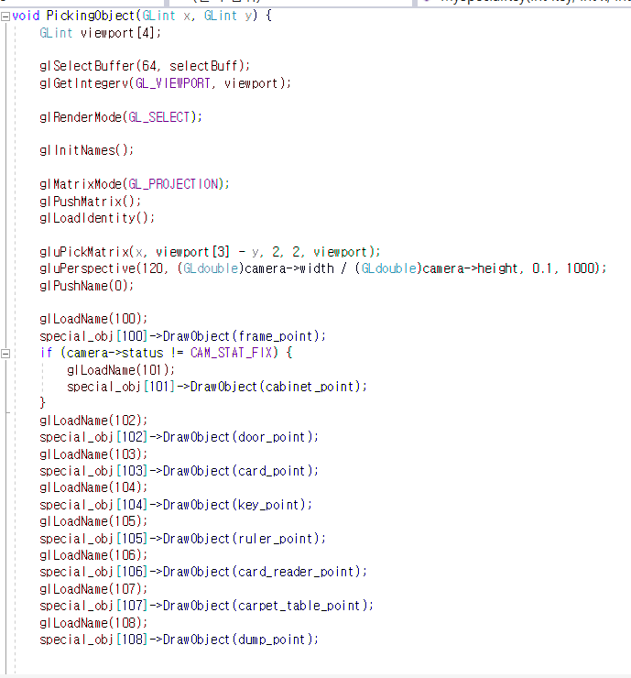  
다음 MouseFunc에서 수행한 PickingObject() 함수 입니다. 마우스의 좌표를 받으며 선택된 물체를 알려주는 함수 입니다. glSelectBuffer() 함수로 선택된 오브젝트들의 정보를 저장할 변수를 지정합니다. 셀렉트 모드에 들어가기 전 원래의 뷰 포트를 얻어와 저장힌 뒤 glRenderMode(GL_SELET) 함수로 셀렉트 모드에 들어갑니다. 이 때 다른 버퍼 공간에 물체를 그리며 그 버퍼 공간에 그린 물체들로 피킹을 합니다. 다음 물체를 피킹할 공간을 gluPickMatrix()로 설정해 주며 glPerspective()로 투영 매트릭스를 원래의 것과 동일시 시킵니다. 다음 glInitName()으로 비워진 네임 스택 공간에 glPushName(0) 으로 이름을 하나 넣어줍니다. 다음 glLoadName(100) 을 하면 이 함수가 호출 된 순간부터 다음으로 그려지는 모든 오브젝트는 모두 name이 100이 됩니다. 이런 식으로 모든 스페셜 오브젝트에 이름을 붙여 버퍼에 그려줍니다. 이 때 스페셜 오브젝트만 그린 이유는 다른 반응성 없는 물건들은 반응성이 없어 Name을 얻어올 이유가 없기 때문에 버퍼 공간에 필요한 것만 그려주는 것입니다. 물체를 그리고 PROJECTION을 다시 원래의 것으로 Pop하고 hits = glRenderModel(GL_RENDER)로 hits에 RenderMode에서 피킹 된 물체의 개수를 받아줍니다.  
  
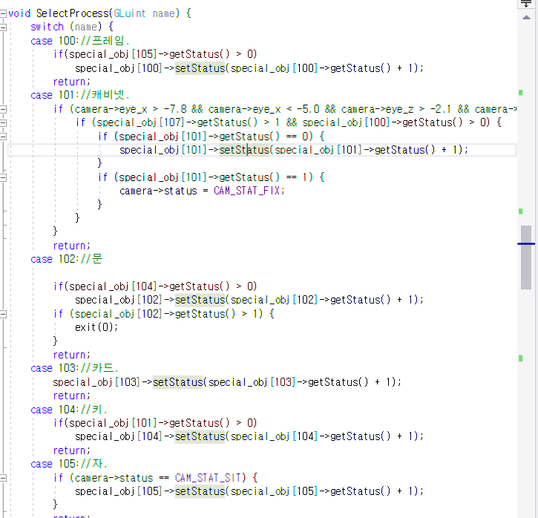  
다음으로는 PickingObject()로 가져온 물체에 반응성을 주는 함수 입니다. 많은 스페셜 오브젝트 맵에서 해당 Name의 객체를 가져와 이것의 상태만을 변경 시킵니다. 반응성을 주는 것은 사실 그리는 내용만 다른 부분이라 상태를 변화 시키고 각 상태에 따라 그리는 함수가 DrawObject()에 구현되어 있습니다. 여기서는 단순히 상태만을 변화 시킵니다. 각 스페셜 오브젝트에는 여러 조건이 있습니다. 예를 들어 키나 카드의 경우는 피킹이 되면 바로 자신의 상태만을 변경 시키지만 프레임의 Name == 105인 오브젝트의 상태를 확인 합니다. Name == 105는 자 이며 자를 획득했다고 여겨질 때만 프레임이 바뀌도록 한 것입니다.  
  
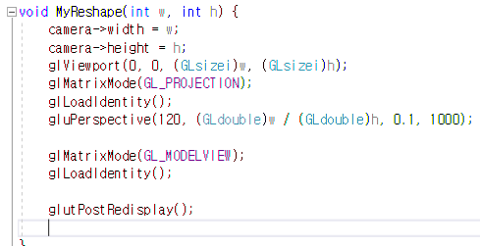

다음 MyReshape() 콜백 함수 입니다. 리쉐입이 콜백 되는 경우는 이 프로젝트 에선 없습니다. 다만 main함수에서 glutFullScreen() 함수를 사용하는데 이럴 경우 카메라 width, height 값을 무시한 채 풀스크린이 됩니다. 처음에 윈도우를 켜면 리쉐입 함수가 호출되는 것을 이용해 가장 처음 w, h 값을 카메라 width, height에 저장해 주고 뷰 포트, PROJECTION을 설정해 줍니다.  
  
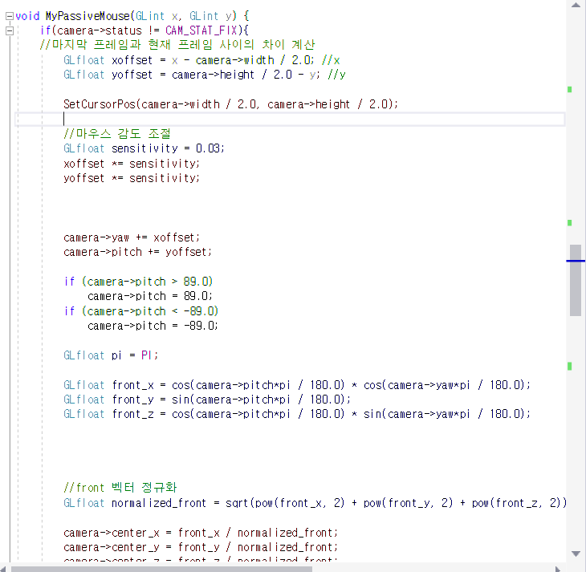

다음으로 PassiveMotion() 콜백 함수 입니다. 1인칭 카메라 시점을 이 함수로 구현 했습니다. 움직인 좌표를 읽어 풀 스크린 모드의 width, height로 설정된 화면의 중앙값과 빼줍니다. 마우스의 커서를 다시 중앙으로 옮기고 아까의 차이 만큼 미리 지정한 마우스 감도 변수와 함께 곱해 카메라 회전 값 변수와 더해줍니다. 카메라가 계속해서 돌아가면 일정 각도를 넘어갔을 때 튕기는 현상이 있습니다. 이를 막기 위해 천장을 보는 정도로만 세팅한 뒤 각 값을 각도의 값에 대해 정규화해 카메라에 업데이트 시킵니다.

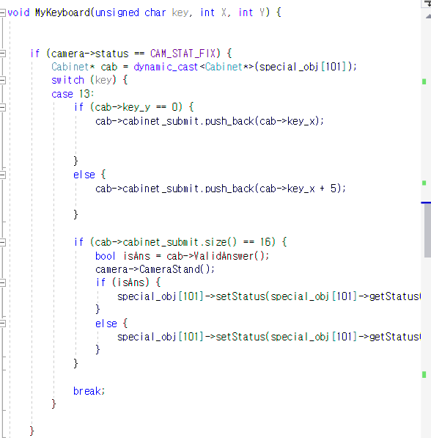  
키보드 콜백 함수의 첫번째 입니다. Camera->status == CAM_STAT_FIX의 상태는 카메라가 고정된 즉 금고의 문제를 풀고 있는 움직이지 못하는 상태를 의미합니다. 이때는 사용자로부터 입력 받은 값을 Cabinet 클래스에 있는 정답과 비교하여 cab->ValidAnswer() 를 통해 맞췄는지 비교합니다. 정답을 맞췄다면 Name이 101번인 금고 오브젝트의 상태를 변화 시키고 아니라면 이전 상태로 되돌립니다.  
  
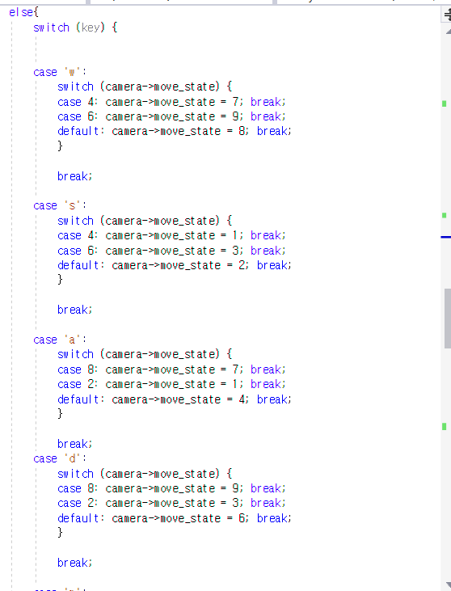  
다음으로 키보드 콜백 함수 입니다. W, a, s, d를 입력시 카메라의 이동이 유저의 이동처럼 구현되어 있습니다. 하지만 이는 카메라의 이동 상태만을 변화 시키고 직접적인 eye 좌표를 움직이지는 않습니다. 1 ~9 까지 오른쪽 숫자 키패드의 방향을 의미하며 이것이 카메라 이동 방향이 되도록 했습니다. 이렇게 해서 대각선의 이동 까지 구현 했습니다.  
  
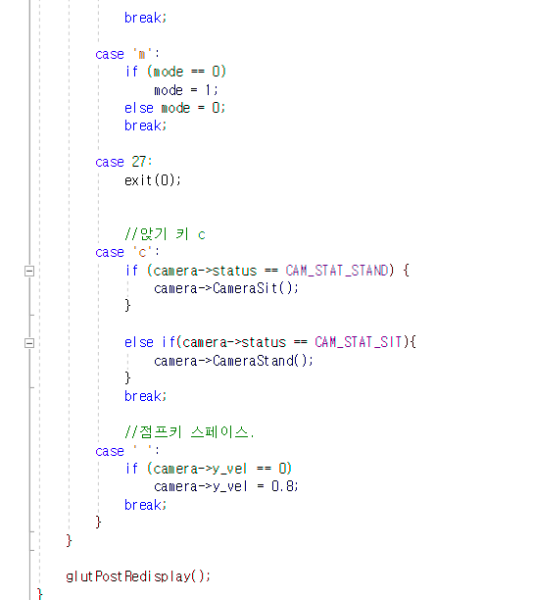  
키보드 함수 두번째 입니다. 여기는 모드의 변경, 종료, 앉기, 점프가 나와있습니다. 모드는 개발 단계에서 확인을 위해 만들었습니다. Case 27은 ‘ESC’키를 의미하며 종료를 하게 됩니다. c키를 누를 시 카메라의 상태를 변경하게 되는데 앉아 있다면 일어서게, 일어서 있다면 앉아있도록 변경합니다. cameraStand(), cameraSit() 함수로 좌표를 조정합니다. 스페이스 키를 누르면 점프를 하며 내용은 단순히 카메라 y 속도의 세팅 입니다. 이는 후에 타이머 콜백 함수에서 매 프레임 마다 y 좌표에 y속도를 더해주고 y속도를 일정 값 빼줍니다. 이렇게 하면 속도가 음수가 됐을 때 카메라가 떨어지는 효과가 나타나며 좌표가 일정 값 이하로 간다면 속도를 0으로 초기화 합니다.  
  
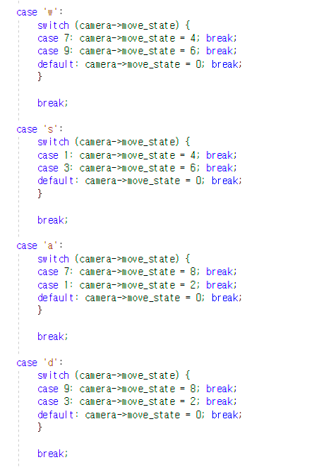

다음은 KeyUp 키보드 콜백 함수 입니다. 카메라의 이동을 부드럽고 대각선 이동을 지원하기 위해 사용했습니다. 예를 들어 왼쪽 정면을 향해 가고 있는 상황 이라면 ‘w’, ‘a’ 키를 누르고 있는 상태 일 것입니다. 그 중 ‘w’ 키를 뗀다면 카메라가 멈추는 것보다 왼쪽으로 가고 있는 것이 자연스러울 것입니다. 이를 위해 case 문으로 카메라의 상태에 따라 이동 상태를 바꿔주었습니다.  
  
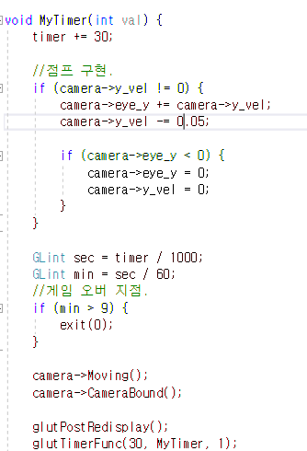  
다음 타이머 콜백 함수 입니다. 30ms 마다 수행 하였으며 values 값은 사용하지 않았습니다. 카메라의 y속도가 0이 아니라면 이는 y축으로 올라가거나 내려가지 않는 즉 점프가 아닌 상태로 보며 속도가 있다면 공중에 떠 있는 상태로 여겨 y속도를 중력 받는 것처럼 감소 시킵니다. 계속해서 떨어지다 y좌표가 그냥 서있는 상태보다 낮게 간다면 속도를 0으로 초기화 하고 좌표를 0으로 세팅합니다. 이 코드로 인해 앉은 상태에서 점프를 한다면 일어서는 효과가 생깁니다. 다음 전역 변수 timer에 딜레이 된 시간만큼 더해 주며 이는 플레이 타임이 되어 게임 오버를 결정합니다.  
  
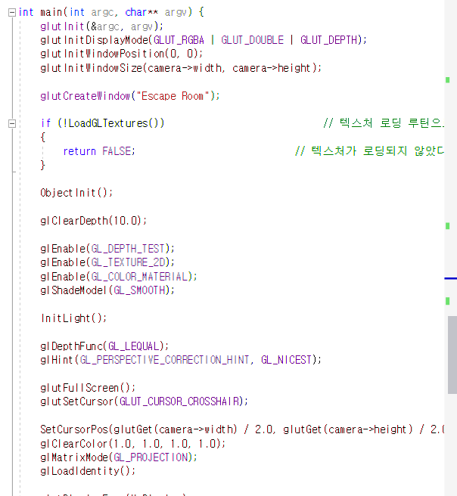  
다음은 메인 함수 입니다. 윈도우, 디스플레이 모드 등의 초기화가 있으며 셀렉트, 은면 제거 등을 위한 DEPTH_TEST를 활성화 하고 텍스처 매핑을 위한 TEXTURE_2D 활성화 및 컬러와 음영 모델을 지정합니다. 다음 아까 작성한 조명의 초기화, 풀 스크린 모드, 커서 모양, 커서 위치를 초기화 하고 PROJECTION 매트릭스를 초기화 합니다. 그 아래로는 아까 콜백 함수들의 지정이 있습니다.  
  
카메라 함수.  
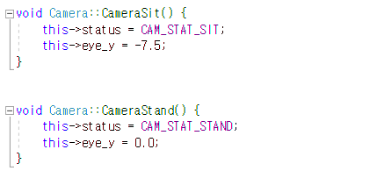  
키보드를 통한 앉기, 서기, 금고 열기 시도 후 카메라를 서있는 모드로 초기화 할 때 사용한 함수 입니다. 카메라의 상태를 변경하고 단순히 y값을 세팅합니다.  
  
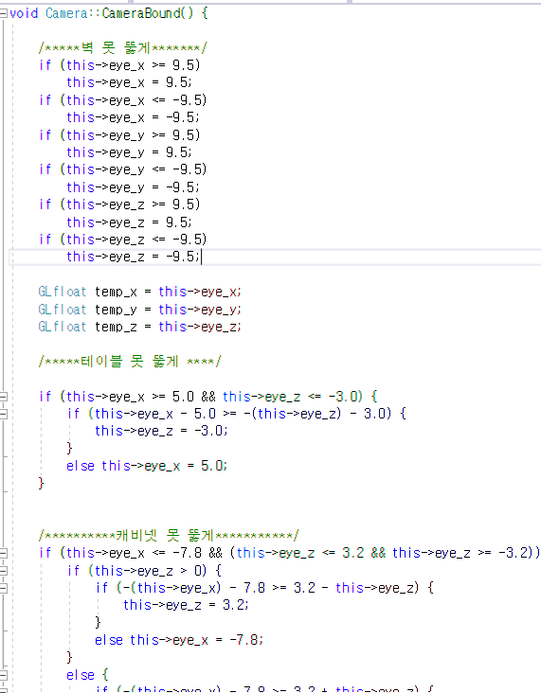  
다음은 카메라가 이동 중 오브젝트를 통과하는 것을 방지하는 함수 입니다. 단순히 x, y, z의 좌표만 판별해 물체의 위치와 비교하여 if 처리하는 것이 전부 입니다.  
  
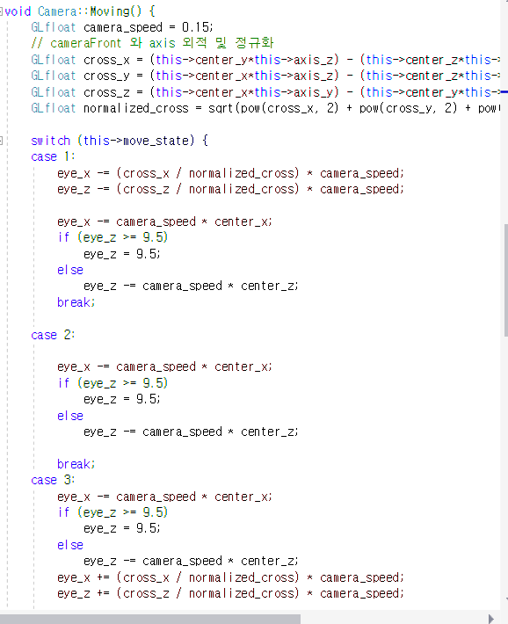  
다음으로 타이머 콜백 함수에서 호출한 카메라의 이동 함수 입니다. 카메라 속도를 선언 하고 현재 바라보고 있는 방향을 고려해 나아갈 방향과 거리를 잡아줍니다. Case는 카메라의 이동 상태에 따라 나눈 것이며 좌, 우, 앞, 뒤로 이동하는 코드가 단순히 좌표를 더하는 것으로 거의 동일하고 대각선의 이동은 왼쪽 정면으로 이동한다면 왼쪽과 정면으로 이동하는 내용을 한번씩 쓰는 것입니다. 이것으로 카메라의 이동을 구현하였습니다.

1. **참고 문헌 및 사이트**

원근법

https://skyfe.tistory.com/entry/iOS-OpenGLES-%ED%8A%9C%ED%86%A0%EB%A6%AC%EC%96%BC-13%ED%8E%B8

카메라

https://learnopengl.com/Getting-started/Camera

은면제거

https://m.blog.naver.com/PostView.nhn?blogId=bluefallsky&logNo=140118391465&proxyReferer=https%3A%2F%2Fwww.google.com%2F

텍스처 매핑

http://www.galexandria.com/main/nehe-opengl-tutorials/06-texture-mapping

조명

https://stackoverflow.com/questions/13618425/opengl-make-spotlight-act-like-a-flashlight

https://learnopengl.com/Lighting/Light-casters

키업 콜백 함수

http://www.swiftless.com/tutorials/opengl/keyboard.html

오브젝트 피킹

http://www.gisdeveloper.co.kr/?p=53

<https://www.glprogramming.com/red/chapter13.html>

**이상으로 보고서 마치겠습니다.**